
合肥工业大学
计算机与信息学院
作业

课 程：汇编语言程序设计

专业班级：计算机科学与技术23-3班

学 号：2023212290

姓 名：朱清扬

成 绩：

计科23-3班 朱清扬 2023212290

第三章作业

3-7 假设 myword 是一个字变量，mybytel和 mybyte2是2个字节变量，指出下列语句中的错误原因。
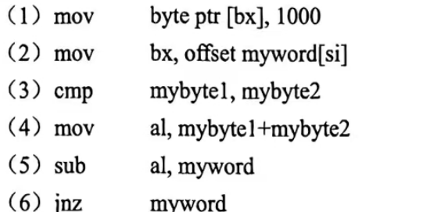
答：
- 存储范围不符
- Offset的操作数不能是具体地址
- 不能对两个地址进行比较
- 不能对两个地址进行加法
- 存储范围不匹配
- 变量别名相当于间接寻址，跳转指令不支持间接寻址方式

3-15设在某个程序中有如下片段，请写出每条传送指令执行后寄存器AX的内容。
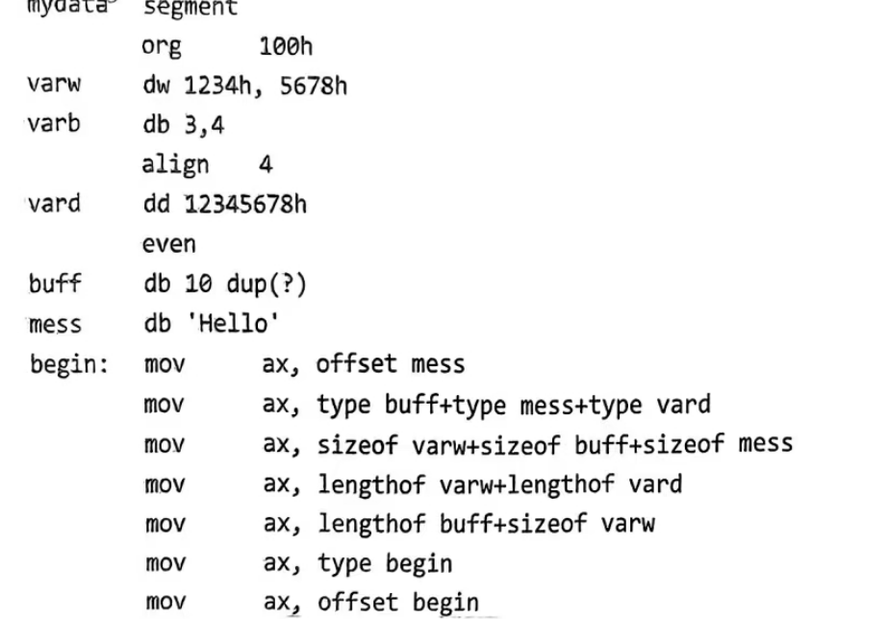
答：
Org表示定义的data段从100h开始安放地址
varw：100h-103h
Varb：104h-105h
Align 4：对齐到108h
Vard：108h-10Bh
Even：对齐到10ch
Buff：10ch-115h
Mess:116h-11Ah
- ax = 116h ax指向‘Hello’中H的首地址，
- ax = 1+1+4=6h
- ax = 4+10+5=13h
- ax = 2+1 =3h
- ax = 10+4=0eh
- ax = ff02h(段内近转移)
- Ax =11bh

3-21按下面要求写一个简化段定义格式的源程序。
- 定义常量NUM，其值为5;数据段中定义字数组变量 DATALIST，它的前5个字单元中依次存放-1、0、2、5和4，最后1个单元初值不定。
答：
NUM db 5
.data
DATALIST dw -1,0,2,5,4,?

3-22按下面要求写一个完段定义格式的源程序。
(1)数据段从双字边界开始，其中定义一个100字节的数组，该段还作为附加段。
(2)堆栈段从节边界开始，组合类型为 STACK。
（3）代码段的类别是'code‘，指定段寄存器对应的逻辑段;主程序指定从100F 开始，给有关段寄存器赋初值;将数组元素全部设置为64H。
答：
data segment
arr db 100 dup(0)
data ends

stack segment
db 512 dup(0)
stack ends

code segment
assume cs:code, ds:data, ss:stack
org 100h
start:
mov bx, 0
mov al, 64h
mov cx, 100
for:
mov [arr + bx], al
inc bx
loop for
mov ax, 4c00h
int 21h
code ends
end start

